
МУНИЦИПАЛЬНОЕ БЮДЖЕТНОЕ ОБЩЕОБРАЗОВАТЕЛЬНОЕ УЧРЕЖДЕНИЕ
ГОРОДСКОГО ОКРУГА ТОЛЬЯТТИ «ШКОЛА № 86 ИМЕНИ Ю.А.ГАГАРИНА»

СЦЕНАРИЙ – КОНСПЕКТ

проведения детского литературного концерта
по теме «Осенняя пора - очей очарованье»

Возрастная группа: 6-7 лет
Тема календарно-тематического плана: «Осень золотая»

Разработчики:
Дорн Светлана Викторовна,
воспитатель высшей категории МБУ «Школа №86» СП Детский сад «Веста»,
Исхакова Алфия Амировна
воспитатель МБУ «Школа №86» СП Детский сад «Веста»

Тольятти 2026
Вид концерта: литературный, детский, внутригрупповой.
Реализуемая образовательная программа: «Примерная основная общеобразовательная программа дошкольного образования «От рождения до школы» (Авторы: Н. Е. Веракса, Т. С. Комарова, М. А. Васильева).
Дидактические единицы:
осень, листопад, урожай;
концерт, артисты (чтецы, конферансье), режиссёр, билетер; афиша, программа концерта, билеты; концертный зал (зрительный зал, сцена, кулисы);
правила поведения на концерте (правила поведения артистов, зрителей;
средства выразительности (интонация, дикция, громкость), артикуляционная гимнастика для артистов.
Предварительная работа: заучивание стихотворений об осени, изготовление пригласительных билетов.
Стихи: «Осень» З.Федоровская, «Осень в лесу» А.Гонтарь, «Вот и осень» В.Прихотько, «Помидор» Я.Бжехва, «Щедрый урожай» Т.Шорыгина, «Овощи и фрукты» И.Финк, «Что нам осень принесёт» Л.Некрасова.
Вид (разновидности) деятельности детей: литературно-коммуникативная (декламация, монолог), коммуникативно-познавательная (поисковая, моделирование, полилог); познавательная (поисковая, моделирование, полилог).
Задания для совместной деятельности:
Задание  (действие и его содержание) | Способ  предъявления задания | Способ презентации  результатов
1. Подумайте и скажите, что нужно сделать, чтобы концерт прошёл хорошо. | Словесный | Словесный
2. Обсудите и определите программу концерта, запомните перечень номеров. | Словесный с предъявлением афиши концерта | Словесно-практический
3. Обсудите и договоритесь, кто кем будет, впишите имена исполнителей в афишу концерта. | Словесный с предъявлением афиша концерта | Словесно-практический
4. Обсудите правила проведения концерта, используя карточки-пиктограммы. | Словесный с предъявлением пиктограмм правил | Словесный
5. Обсудите и приготовьте все, что нужно для проведения концерта. | Словесный | Словесно-практический
6. Договоритесь с конферансье как будет представляться каждый номер. | Словесный | Словесный
7. Проведите упражнения на подготовку речевого аппарата, используя карточки-пиктограммы. | Словесный с предъявлением карточки-пиктограммы | Практический
8. Выполните свои роли, как договорились. (Билетеры изготавливают пригласительные билеты и вручают их зрителям. Артисты исполняют концертные номера в соответствии с программой). | Словесный с предъявлением программы концерта | Практический
9. Подумайте и выскажите свое мнение о своем выступлении и выступлении других артистов, используя карточки-пиктограммы. | Словесный с опорой на пиктограммы с критериями оценивания исполнения стихов | Индивидуальный рассказ-рассуждение с опорой на пиктограммы

Образовательные задачи
1. Применять представления детей о концерте, профессии конферансье, артиста, билетера, о правилах поведения на концерте артистов и зрителей (ПР).
2. Стимулировать желание детей участвовать в концерте, способствовать проявлению интереса к поэзии в процессе исполнения стихотворений, отражающих осеннюю тематику (СКР).
3. Совершенствовать дикцию, умение детей выразительно читать стихи, используя адекватные средства (регулировать громкость голоса, темп речи, изменять интонацию) (РР).
4. Закреплять умение детей использовать в деятельности условно-символические модели (ПР).
5. Закреплять умение детей читать и писать короткие слова печатными буквами (РР).
6. Формировать у детей умение договариваться, согласовывать свои действия; умение оценивать возможности и трудности партнеров в работе, осуществлять целесообразную помощь друг другу с учетом особенностей партнера и ситуации взаимодействия (СКР).
Материалы и оборудование
Стимульный материал (Приложение 1):
– афиша концерта (Приложение 1.1),
– программа концерта (Приложение 1.2),
– пригласительные билеты (Приложение 1.3).
Материалы для деятельности детей:
– микрофон игрушечный
Дидактический материал (Приложение 2):
– карточки-пиктограммы с наглядным алгоритмом проведения артикуляционных упражнений (Приложение 2.1),
– карточки – пиктограммы средств выразительности (громкость, выразительность, дикция) (Приложение 2.2),
– карточки – пиктограммы с правилами поведения артистов, зрителей (Приложение 2.3),
– карточки – пиктограммы для оценки выступлений артистов (в соответствии с критериями) (Приложение 2.4).
Оборудование (техническое обеспечение):
– магнитная доска для демонстрации программы, афиши,
– оборудование для создания сценического пространства (занавес, создающий кулисы (используются две ширмы),
– стулья для зрителей.
Конструктор совместной деятельности педагога и детей
Этап | Деятельность педагога | Деятельность детей
мотивации-ионно-целевой | Предлагает детям показать концерт для другой подгруппы детей.  Размещает стимульный материал, обеспечивает его восприятие детьми, обсуждает особенности предстоящего концерта.  Создаёт у детей позитивный настрой на участие в концерте.  Демонстрирует афишу концерта, читает программу концерта, обсуждает с детьми ее содержание.  Помогает детям определить, кто кем будет.  Предлагает провести домашние репетиции и затем продемонстрировать свое мастерство. Напоминает литературный (стихи) репертуар детей. | Принимают решение показать концерт.  Выказывают свое желание участвовать в концерте.  Рассматривают афишу,  обсуждают ее содержание, программу концерта вписывают имена исполнителей.  Уясняют, кто будет билетером, а кто – артистом, кто что должен делать. Уточняют, какие концертные номера будет исполнять каждый артист.
проектиро-вочно-организаци-онный | Выступает в роли режиссера, обсуждает с детьми ход всего концерта.  Консультирует детей при подготовке «номера».  Даёт рекомендации для выразительной декламации стихов. Вместе с конферансье определяет, как будет представляться каждый номер, подбирает речевые формулировки.  Напоминает о необходимости определить способ итогового поклона.  Обсуждает с детьми, особенности действий в соответствии со взятой на себя роль.  Организует обсуждение правил поведения артистов, зрителей.  Обеспечивает создание сценического пространства, размещение за кулисами артистов. | Обсуждают последовательность выступлений.  Объединяются в подгруппы в соответствии с выбранными ролями: чтецы, зрители, конферансье, билетеры.  Упражняются в выразительном исполнении своих выступлений.  Артисты поясняют конферансье, как представлять их номер.  Упражняются в выполнении итогового поклона.  Обсуждают правила поведения артистов, зрителей.  Размещаются по указанию режиссёра
содержате-льно-деятель-ностный | Осуществляет индивидуальную помощь при выступлении.  Организует вместе с билетерами правильное рассаживание зрителей в зрительном зале (в соответствии с указанными местами в пригласительных билетах).  Организует выступление артистов в соответствии с программой концерта.  Отслеживает своевременный выход артистов на сцену в соответствии с программой. Отслеживает соблюдение правил поведения на сцене и за кулисами.  Организует выход на итоговый поклон. | Выполняют артикуляционную гимнастику перед выступлением.  Зрители рассаживаются на свои места.  Конферансье, используя составленную программу, упражняется в объявлении номеров.  Чтецы последовательно после объявления конферансье выходят на сцену и индивидуально упражняются в выразительном исполнении своих «номеров». Выполняют рекомендации педагога.  Выходят на общий поклон.
оценочно-рефлексив-ный | Организует обсуждение хода концерта и выступление каждого артиста.  Конкретизирует достижения каждого ребёнка. Помогает детям оценить выступление артиста с помощью пикограмм с критериями.  Предлагает рассказать о сотрудничестве детей друг с другом.  Делает общий вывод о работе, хвалит детей. | Обсуждают качество исполнения всех номеров.  Оценивают выступление с помощью карточек – пиктограмм. Аргументируют выбор пиктограммы при оценке качества исполнения, в соответствии с критериями.  Рассказывают о том, как выполняли работу «вместе».  Благодарят друг друга за оказанную помощь, за партнёрство.

Методы и приемы
1. Поисковая беседа «Что нужно сделать, чтобы наш концерт прошёл хорошо?»
Вопросы:
– Для чего нужна программа концерта?
– В какой последовательности вы будете выступать?
– Как надо читать стихотворение?
– Как должен выступать конферансье?
– Какие правила должны выполнять артисты?
– Что должен не забыть сделать артист после выступления?
2. Обсуждение с детьми номеров концерта и руководство составлением программы концерта.
Вопросы:
– Для чего нужна программа концерта?
– Что надо указать в программе концерта?
– Какие стихи можно исполнять в концерте по теме «Осень золотая»?
– Как называется то, стихотворение, которое каждый выбрал? Кто его автор?
– В какой последовательности вы будете выступать?
– Как вы хотите, чтобы вас объявил конферансье?
3. Упражнение детей в выразительном исполнении текста.
4. Демонстрация педагогом образцов выразительного исполнения отрывка произведения, перемещения по сцене, поклона.
5. Поисковая беседа «Как оценить выступление артиста?»:
Вопросы:
– Какое выступление чтеца можно назвать хорошим?
– Какое выступление конферансье можно назвать хорошим?
– Для чего нужно провести артикуляционную гимнастику перед началом выступления?
– Что мы можем использовать при оценивании качества исполнения номера?
– Какие средства выразительности надо использовать, чтобы передать настроение стихотворения?
6. Рефлексия и анализ выступлений с использование карточек–пиктограмм с критериями оценки «Что у нас получилось?»
Вопросы:
– Можно ли твое выступление назвать хорошим? Почему ты так считаешь?
– Какой «номер» тебе понравился больше всего? Почему?
– Можно ли сказать, что мы дружно готовились к концерту?
– Кому бы ты хотел сказать «спасибо»?

МЕТОДИЧЕСКОЕ СОПРОВОЖДЕНИЕ ПРОВЕДЕНИЯ

1. СПЕЦИФИЧЕСКИЕ МАТЕРИАЛЫ И ОБОРУДОВАНИЕ
ДЛЯ ПРОВЕДЕНИЯ ЛИТЕРАТУРНОГО КОНЦЕРТА
​
Вид материала | Название | Характеристика | Размещение  (способы и место) | Особенности использования (детьми, воспитателями)
1. Стимульный материал | 1.1. Афиша концерта (Приложение1.1) | Дает полную информацию о концерте: вид, тема, место проведения, дата. Ярко и красочно оформлена | Вывешивается в на стене в раздевалке, на уровне роста детей. | Изготавливается педагогом с целью создать интерес к концерту и побудить детей к участию в нем, желание у родителей помочь детям.
1. Стимульный материал | 1.2. Программа концерта (Приложение 1.2) | Представляет последовательность «номеров», название, место для вписывания имен исполнителей. | Вывешивается в музыкально-театральном уголке | Помогает сформировать представление о содержании концерта. Дети вписывают в программу имена чтецов по каждому «номеру».  Программа обязательна для выполнения и основа для регулирования взаимодействия детей. В ходе концерта конферансье использует составленную программу для объявления номеров.
1. Стимульный материал | 1.3. Приглашение на концерт. (Приложение 1.3) | Красочно, тематически оформленные карточки небольшого размера с указанием названия, даты времени, и места проведения концерта. Содержит именное обращение в приглашение на концерт. | Раздаются потенциальным зрителям | Макет приглашения изготавливается взрослыми, а имя, дату и место проведения вписывают дети печатными буквами.
2. Дидактический материал | 2.1. Карточки с наглядным алгоритмом проведения артикуляционных упражнений (Приложение 2.1) | Нарисованы условные символы, обозначающие действие, которое должен выполнить ребенок | Размещаются на демонстрационной доске (за кулисами) | Демонстрируется детям при выполнении упражнений
2. Дидактический материал | 2.2 Карточки – пиктограммы средств выразительности (Приложение 2.2) | Набор пиктограмм для обозначения средств выразительности (громкость, выразительность, дикция) | Размещаются на демонстрационной доске (за кулисами | В ходе концерта педагог дает рекомендации по выбору средств выразительности
2. Дидактический материал | 2.3 Пиктограммы с правилами поведения артистов, зрителей (Приложение 2.3) | Пиктограммы правил поведения артистов за кулисами и на концерте, а зрителей в зрительном зале. | Размещаются на демонстрационной доске (за кулисами | В ходе концерта педагог демонстрирует, а дети соблюдают правила.
 | 2.4 Карточки – пиктограммы для оценки выступлений артистов (в соответствии с критериями) (Приложение 2.4) | Пикограммы оценивания выступлений артистов по критериям. | Складываются в накопит  ель | В ходе обсуждения выступлений демонстрируются зрителями.
3. Оборудование | 3.1 Ширмы для создания кулис | 2 ширмы по размеру сцены | В месте проведения концерта на сцене. | Во время ожидания своего выхода дети находятся за ширмами (справа и слева)
 | 3.2 Магнитная доска | Магнитное полотно на подставке | При входе в помещение, где состоится концерт. | Используется для демонстрации афиши.

Материал для деятельности детей
Роли | Виды  деятельности | Разновидности детской деятельности  содержание (ролевые действия)
Конфе-рансье | Литературно-коммуникативная,  коммуникативно-игровая | Восприятие художественной литературы и фольклора:  – разучивание и декламация: выразительное исполнение литературных текстов при объявлении номеров и обращение к зрителям  Коммуникативная деятельность:  – монолог: объявление «номеров концерта»  – диалог: обсуждение особенностей представления «номера» с артистами; приветствие зрителей, прощание с ними; согласование действий с партнерами, ситуативно-деловое общение в соответствии с ролью  Игровая деятельность:  – сюжетно-ролевая игра: выполнение действий в соответствии с ролью конферансье
Чтец | Литературно-коммуника-тивная,  литературно-игровая,  коммуника-тивно-игровая | Восприятие художественной литературы и фольклора:  – декламация: выразительное исполнение литературных произведений в соответствии с программой концерта  Игровая деятельность:  – сюжетно-ролевая игра: выполнение действий в соответствии с ролью артиста  Коммуникативная деятельность:  – диалог: согласование действий с партнерами, ситуативно-деловое общение
Билетер | Коммуника-тивно-игровая | Коммуникативная деятельность:  – диалог: согласование действий с партнерами, ситуативно-деловое общение  Игровая деятельность:  – сюжетно-ролевая игра: выполнение действий в соответствии с ролью зрителя

Приложение 1
Стимульный материал

Прложение 1.1
Афиша


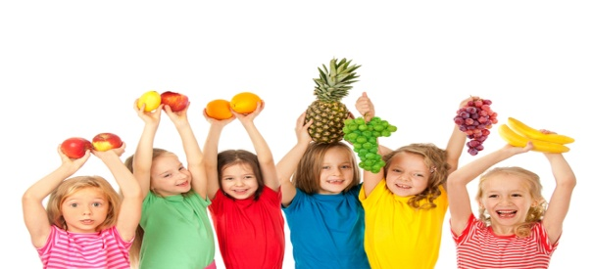

Приложение 1.2

Программа концерта

Приложение 1.3
Приглашение на концерт



Приложение 2.1
Карточки0пиктограммы для проведения артикуляционной гимнастики

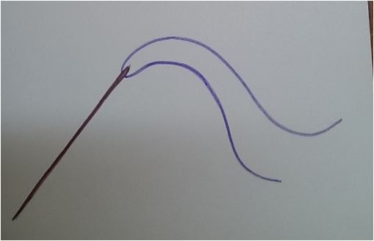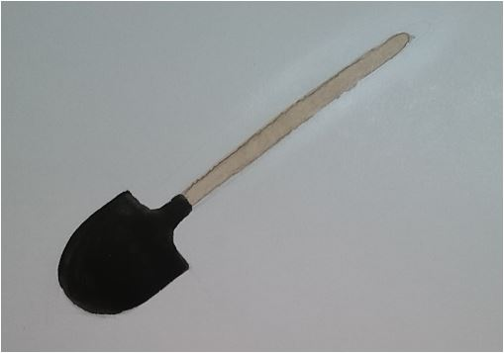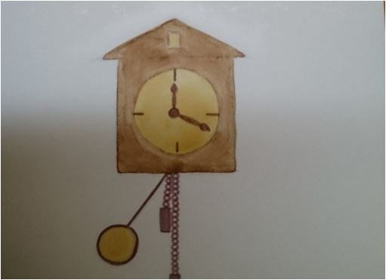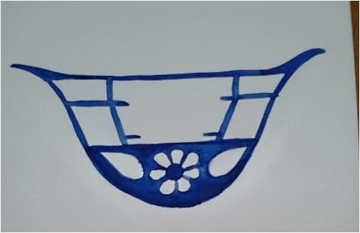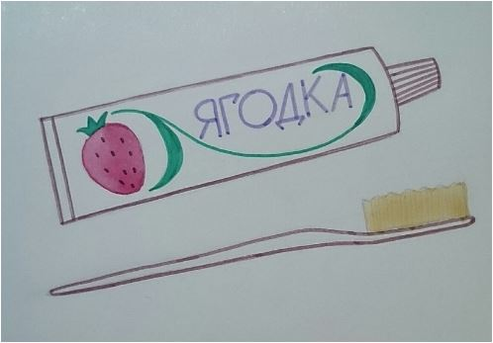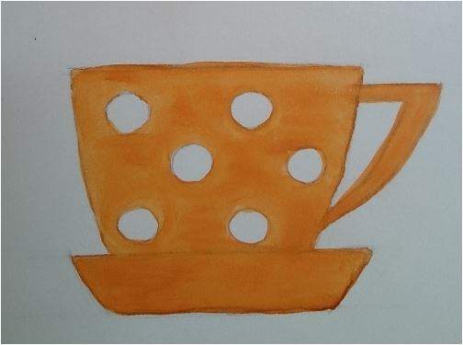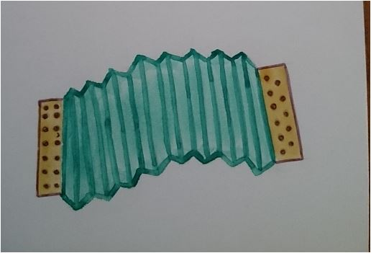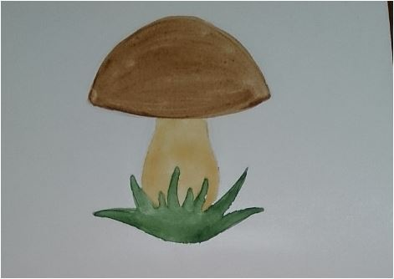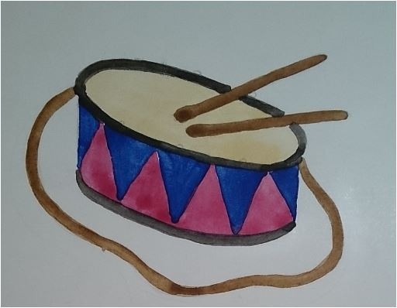Иголочка | Лопатка | Почистим зубки
Часики | Качели | Чашечка
Грибок | Гармошка | Барабан

Описание выполнения артикуляционных упражнений


Иголочка (сделать язык узким и напряженным)

Лопатка (язык широкий и расслабленный)

Почистим зубки (языком проводим по верхним зубам)

Часики (отведение языка к правому и левому уголку губ)

Качели ( язык поднимается вверх и опускается вниз)

Чашечка (передний край языка поднят вверх)

Грибок (присосать язык к нёбу)

Гармошка (язык присосан к нёбу, нижняя челюсть опускается и поднимается)

Барабан (кончиком языка стучим за верхними зубами: д-д)

Приложение 2.2
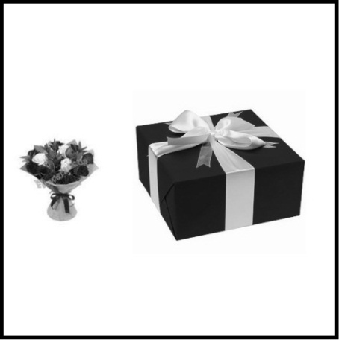
Пиктограммы по работе над выразительностью произношения


- говори громко


- следи за интонацией


- следи за четким произношением

Наглядный алгоритм подготовки детей к концерту
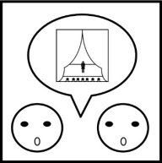

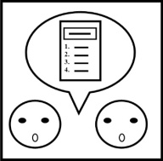
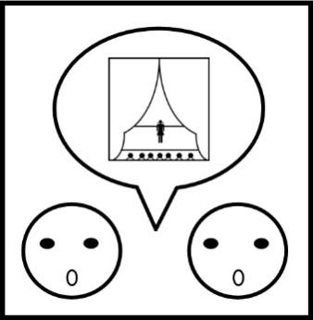

1 2 3

1 – просмотреть программу;
2 – распределить участников;
3 – обсудить готовность всех участников к концерту.

Приложение 2.3

Пиктограммы правил поведения артистов на концерте

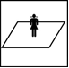
– в ходе концерта все артисты находятся за кулисами

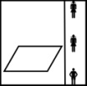
– выход на сцену происходит после объявления конферансье

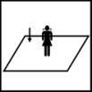
– артисты делают индивидуальный поклон сразу после своего номера и общий поклон при завершении концерта

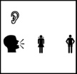
– слушать указания конферансье
Приложение 2.4

Пиктограммы с критериями оценивания выступлений артистов



– громко читать стихотворение.



- выразительно читать стихотворение.
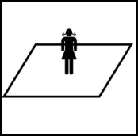



– не забывать слова стихотворения.

Приложение 3

3. РЕЧЕВАЯ КОПИЛКА ДЛЯ ПРОВЕДЕНИЯ РЕПЕТИЦИИ КОНЦЕРТА
Стихи
Осень  Осень на опушке краски разводила,  По листве тихонько кистью проводила:  Пожелтел орешник и зарделись клены,  В пурпуре осеннем только дуб зеленый.  Утешает осень:  – Не жалейте лето!  Посмотрите - роща золотом одета!  3. Федоровская | Осень в лесу  Осень лесу каждый год  Платит золотом за вход.  Поглядите на осину -  Вся одета в золото,  А сама лепечет:  – Стыну... –  И дрожит от холода.  А береза рада  Желтому наряду:  – Ну и платье!  Что за прелесть! –  Быстро листья разлетелись,  Наступил мороз внезапно.  И березка шепчет:  – Зябну!.. –  Прохудилась и у дуба  Позолоченная шуба.  Спохватился дуб, да поздно  И шумит он:  – Мерзну! Мерзну! –  Обмануло золото –  Не спасло от холода.  А. Гонтарь
Вот и осень  Вот и осень перед нами:  Сжато поле, скошен луг.  И над лесом косяками  Гуси тянутся на юг.  За сараем стог соломы  И рябину во дворе  Из окна родного дома  Видно сельской детворе.  Частый дождь в окно трезвонит.  Ветер, шастая везде,  Золотые листья гонит  По серебряной воде.  В. Приходько | Помидор  В огороде помидор  Взгромоздился на забор.  Притворяется негодник,  Будто сам он - огородник!  Ай-ай-ай, помидор!  Стыд тебе и позор!  Возмутилась тетя репа:  – Это глупо и нелепо!  Ай-ай-ай, помидор!  Стыд тебе и позор!  Крикнул дядя огурец:  – Безобразник! Сорванец!  Ай-ай-ай, помидор!  Стыд тебе и позор!  Покраснел сорванец,  Устыдился, наконец,  И скатился чин по чину  К огороднику в корзину!  Я. Бжехва
Щедрый урожай  Как чудесно в огороде  Поработать ясным днем!  Теплый луч по грядкам бродит,  Мятой пахнет чернозем.  Пахнет сладкой спелой сливой  И картофельной ботвой,  Медом белого налива  У меня над головой.  Все поспело, все созрело -  Добрый будет урожай.  Здесь для всех найдется дело,  Не ленись да собирай!  Т. Шарыгина | Овощи и фрукты  Всех размеров и цветов  Овощи и фрукты.  Хватит их на десять ртов,  Запасай продукты.  Фрукт чудесный – ананас,  И большой, к тому же.  Если скушать его враз,  То не нужен ужин.  Это зрения обман?  Синенький, пресиний –  Зреет толстый баклажан,  Он по форме длинный.  Гроздьями гордится сад,  Изогнулись ветки.  Как созреет виноград,  Приходите, детки!  Ирма Финк
Что нам осень принесет?
– Что нам осень принесет?
Что нам осень принесет?
– Яблоки румяные, сладкий мед,
Яблоки румяные, сладкий мед!
– Что нам осень принесет?
Что нам осень принесет?
– Разных овощей полный огород,
Разных овощей полный огород!
– Что нам осень принесет?
Что нам осень принесет?
– Золотого хлебушка на весь год,
Золотого хлебушка на весь год!
Л. Некрасова

Варианты слов конферансье
– Уважаемые зрители, здравствуйте! Мы рады приветствовать вас в этом зале. Предлагаем вашему вниманию литературный концерт «Осенняя пора - очей очарования».
– Наш концерт открывает…
– Поаплодируем нашему…
– Следующим номером концертной программы…
– Читать стихи Марине удаётся
И речь её при этом плавно льётся
–. Сил своих вы не жалейте
И в ладоши звонко бейте
– Никита расскажет стихотворение о прекрасном времени года.

– Уважаемые зрители! Наш концерт закончился. Я приглашаю на сцену всех участников концерта. Мы благодарим вас за внимание. Будем ждать новых встреч!

